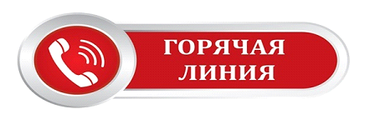
по вопросам детского отдыха и оздоровления


Уважаемые жители и гости Сакского района!
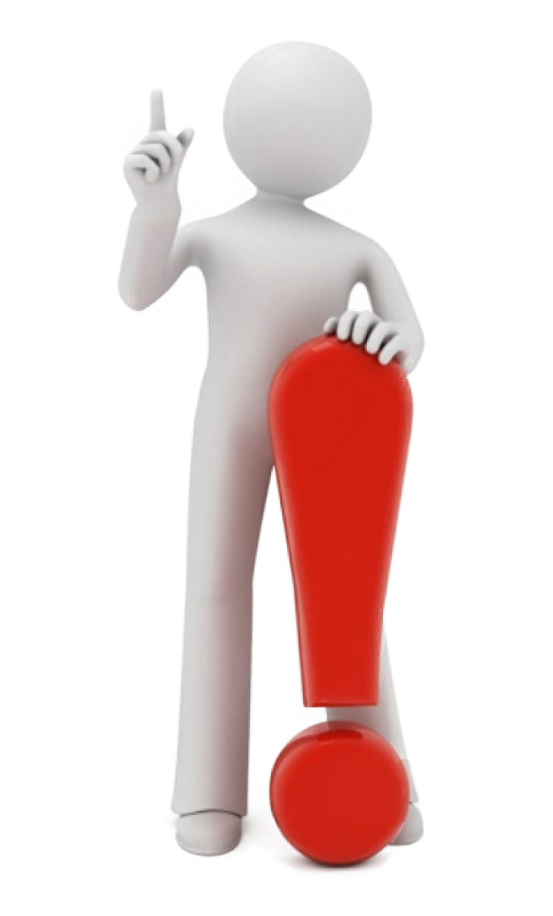
Администрация Сакского района сообщает, что услуги по организации отдыха и оздоровления детей могут оказывать организации отдыха детей и их оздоровления и индивидуальные предприниматели, внесенные в реестр уполномоченного органа исполнительной власти субъекта Российской Федерации Министерство образования, науки и молодежи Республики Крым, размещенный на официальном сайте Министерства Образования, науки и молодежи Республики Крым в разделе «Деятельность» подразделе «Оздоровление и отдых детей»

Обращаем Ваше внимание, что согласно ст. 14.65 ФЗ №338-ФЗ «О внесении изменений в Кодекс Российской Федерации об административных правонарушениях» от 16.10.2019 за нарушение законодательства Российской Федерации в сфере организации отдыха и оздоровления детей, выразившееся в предоставлении организацией отдыха детей и их оздоровления или индивидуальным предпринимателем, не включенными в реестр организаций отдыха детей и их оздоровления, услуг по обеспечению отдыха и оздоровления детей, - влечет наложение административного штрафа в размере
от 500 000 до 1 млн. руб.
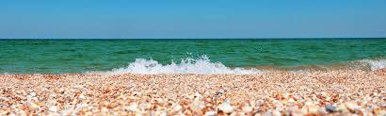

В случае выявления деятельности на территории Сакского района организаций, физических и юридических лиц, незаконно оказывающих услуги по детскому отдыху и оздоровлению, просим незамедлительно информировать администрацию Сакского района на Горячую Линию тел. 8 (36563) 3-10-72,
ЕДДС, 8 (36563) 3-01-26, +7978 830 45 48

